Министерство образования и науки российской федерации

Федеральное государственное бюджетное образовательное учреждение высшего образования

«ПОВОЛЖСКИЙ ГОСУДАРСТВЕННЫЙ ТЕХНОЛОГИЧЕСКИЙ УНИВЕРСИТЕТ» (ФГБОУ ВО «ПГТУ»)

Факультет Информатики и Вычислительной Техники

Кафедра ИиСП

РАСЧЁТНО-ГРАФИЧЕСКАЯ РАБОТА

по дисциплине

«Системы виртуальной реальности»

на тему

«Разработка AR приложения Дубль»

Выполнили: обучающиеся гр. ПС-41

Тимков Никита Сергеевич  
Канюшкова Мария Васильевна

Проверил:

Морозов М.Н., профессор каф. ИиСП

Йошкар-Ола

2021 год

# Содержание

Содержание2

Базовое ТЗ 3

Концепция игры 4

Работа над проектом 5

Функционал и интерфейс 6

Используемые технологии 7

Приложения 8

# Базовое ТЗ

Игра в дополненной реальности **Одинаковые**

Описание:

На маркере(таргете) размещаются: платформа, фигуры, элементы бонсай. Фигуры на платформе генерируются парами или тройками в зависимости от уровня сложности.

Требования:

1. Выбор фигуры: через экран смартфона (тап по фигуре)
2. Индикация выбора: у фигуры появляется прозрачность

# Концепция игры

Маркерная AR игра Одинаковые

**Как будет использована AR:**

При наведении камеры устройства на маркер происходит отрисовка платформы, на которой располагаются фигуры, местоположение фигур генерируются случайным образом.

**Задача игры:** игроку необходимо выбрать одинаковые фигуры из представленных на экране.

**Режим игры:** 1 пользователь

**3D-объекты:**

* платформа
* фигуры
* элементы сада Бонсай (индикация прохода уровня)

**Интерактив:**Вращение поля не будет, чтобы найти ту или иную фигуру игрок будет ходить вокруг маркера.

Выбор будет осуществляться пользователем тапом по предмету на экране. Выделенный игроком предмет будет выделяться прозрачностью предмета.

**Сцены в приложении:**

* Экран начала игры, где будут кнопки “Начать игру” и “Выйти”.
* Сцены уровней, усложнение будет в увеличении количества фигур, смене фигур.
* Экран победы.

# Работа над проектом

| N | Замечания | Что сделать | Сделано | вып |
| --- | --- | --- | --- | --- |
| 1 | Название игру очень светлое | Сделать более видимым (толще) или перебрать по слоям, сделать у букв границы или другое решение | Поменяли слои, сменили формат текста, теперь есть контраст с фоном | + |
| 2 | У белых фигур не видно выделение | Изменить у фигурок имеющих белый цвет, на другой цвет или разобраться с тем, почему не показывается выделение | Сменили тип материала для белого цвета, чтобы было видно выделение | + |
| 3 | Фигурки лежат на плоскости | Сделать фигурки в пирамидку, чтобы была видна прелесть дополненной реальности, или сделать их летающими | У фигурок убрали физику, теперь они летают и их стало прикольно искать в пространстве | + |
| 4 | Не понятно что фигуры выделена | Добавить звук выделения фигуры | Добавлены звуки:   1. Выделения 2. Неправильной фигуры 3. Правильного выделения и уничтожения фигуры | + |

# Функционал и интерфейс

Таргет:



* 1. Начальный экран

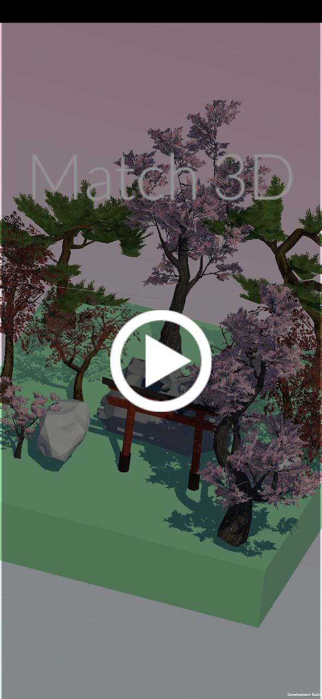

* 1. Начало игры. Сцена первого уровня.

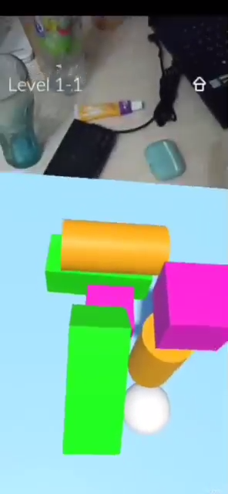

* 1. Выбор фигуры. При нажатии выбранная фигура становится немного прозрачной.

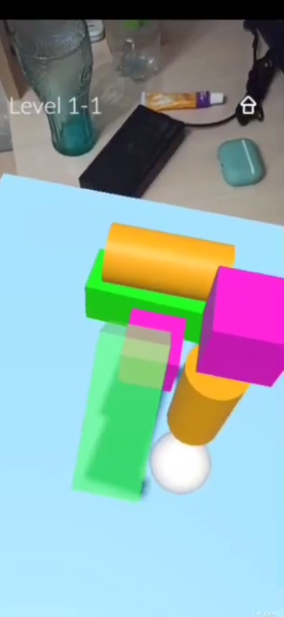

* 1. Экран победы.Появление элемента сада и показывание сада на текущей стадии. Возможность возврата в меню.

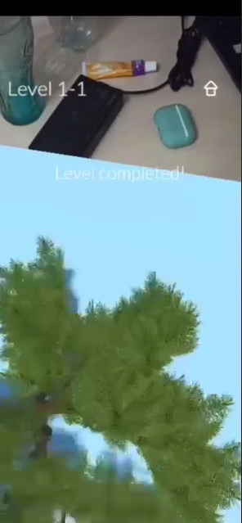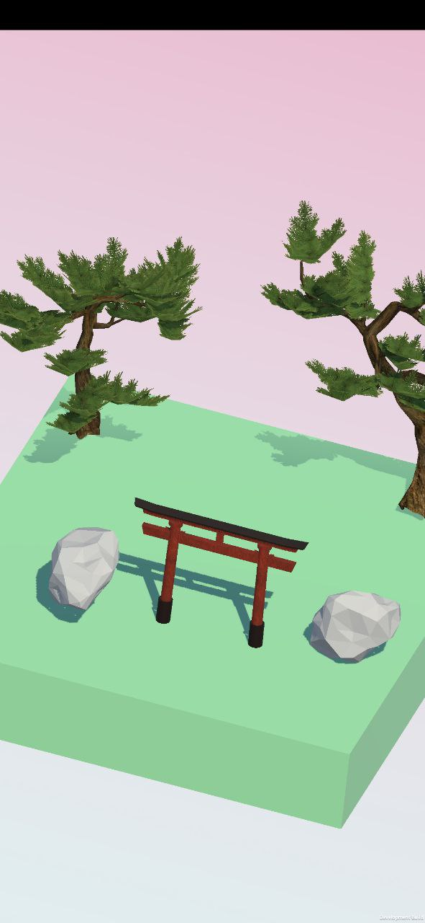

* 1. Конец игры. Можно начать игру заново

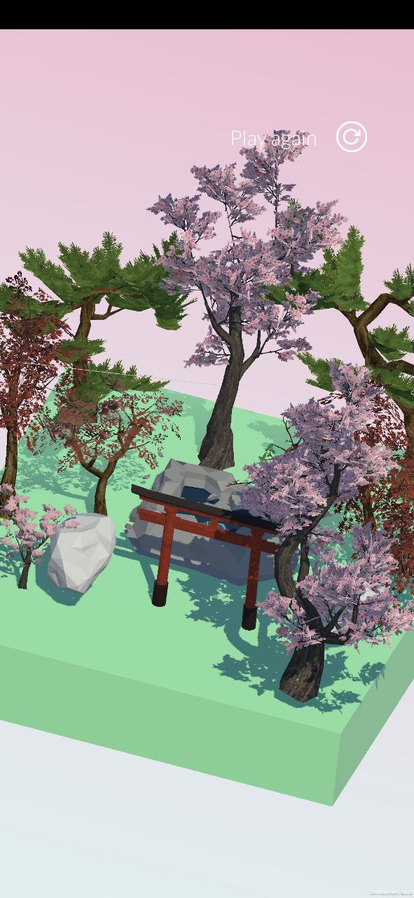

# Используемые технологии

Движок: Unity

SDK: ARKit

Язык программирования: C#

Графический редактор: Adobe Photoshop, Figma

# Приложения

APK – <https://drive.google.com/file/d/1iipphIDOWMjZs4ZioImBRAt3JPcPEwnK/view?usp=sharing>

Код – <https://drive.google.com/file/d/1Z5Zg7an8lsBySsrthFV0D1FlA6QnAFZx/view?usp=sharing>

Видео – <https://drive.google.com/file/d/1NGDfxQe1x_r6BgMb_SH_-gsbBrSAKeVa/view?usp=sharing>